《恶意代码分析》实验报告

年级、专业、班级 |  | 22信息安全02班 |  |  | 姓名 | 姚凡
实验题目 | 实验一 古典密码学
实验时间 | 2025.3.14 |  | 实验地点 | DS3 402
实验成绩 |  |  | 实验性质 | □验证性 ☑设计性 □综合性
教师评价：
□算法/实验过程正确； □源程序/实验内容提交 □程序结构/实验步骤合理；
□实验结果正确； □语法、语义正确； □报告规范；
其他：
评价教师签名：
一、实验目的
- 编程实现替代密码算法和置换密码算法
- 理解古典密码体制
二、实验项目内容
- 编程实现凯撒密码加密与解密算法
- 编程实现矩阵换位法加密与解密算法
- 实验过程或算法（源程序）
- 替代密码——凯撒密码加密与解密实现
首先输入需要加密的明文和密钥，随后根据凯撒密码的加密过程： c=(m+k)modn来编写程序，已知n=26。随后加密过程利用一个%取余符号即可实现mod，在加密的时候，无论k为多少，使用%符号总能把运算的到的数限制在0-25，同时支持字母大小写输入。解密过程是其逆过程，即m=（c-k）modn；但是逆过程做减法的时候会出现c-k < 0的情况，因此在加密代码中对第二个传入参数也就是密钥k进行加26的操作，再利用%模26，这样，解密过程直接调用加密函数，将26-k作为第二个参数密钥传入，避免出现c-k < 0的情况。最后加密解密编写完成。
代码如下：
#include<iostream>
#include <cctype>
#include <string>
using namespace std;
//替换密码：凯撒密码
/*
测试信息：
明文: TOday is Friday
密钥：k=6
*/
string enCode(string m, int k) {
k = (k + 26) % 26;
for (int i = 0; i < m.size(); i++) {
if (m[i] == ' ')continue;
else if (islower(m[i])) {
m[i] = (m[i] - 'a' + k) % 26 + 'a';
}
else if (isupper(m[i]))
{
m[i] = (m[i] - 'A' + k) % 26 + 'A';
}
}
return m;
}
string deCode(string c, int k) {
return enCode(c, 26 - k);
}
int main() {
cout << "...................加密操作..................." << endl;
cout << "请输入你的明文信息";
string m;
getline(cin, m);
int key;
cout << "请输入你的密钥:";
cin >> key;
cout << "加密中..." << endl;
cout << "加密后的密文是 :" << enCode(m, key) << endl;
cout << "...................解密操作..................." << endl;
cin.ignore();
string c;
cout << "请输入你的密文信息";
getline(cin, c);
cout << "解密中..." << endl;
cout << "解密后的明文是:" << deCode(c, key);
return 0;
}
- 置换密码——矩阵换位法加密与解密实现
首先输入明文和密钥，然后按n行密钥长度列的方式，将明文信息排列成矩阵。随后计算密钥中的各个字母在字母表中出现的先后顺序，规定一个置换规则：第一行为序号，第二行为各个字母在字母表中出现的先后顺序。对于加密过程，按照密钥中的置换规则，将同一行的中的不同列进行一个交换来得到结果，加密之后的就是密文。对于解密过程，先根据密钥字母数作为列数，再将密文还原成对应行、列的密文矩阵，然后按照密钥中的置换规则置换出新的矩阵，从而恢复明文。
代码如下：
#include<iostream>
#include <cctype>
#include <string>
#include <vector>
#include <algorithm>
using namespace std;
//置换密码：矩阵换位算法
/*
测试信息1：
明文：Today abcde imsdc obstk
密钥：qwert
测试信息2：
明文：abcde
密钥：lovee
*/
string Z_E(string m, string k) {
// 补齐明文长度为密钥长度的倍数
while (m.size() % k.size() != 0) {
// 补充字符可以根据实际需要调整
m.push_back('0');
}
// 密钥排序
vector<pair<char, int>> sortedKey;
for (int i = 0; i < k.size(); ++i) {
sortedKey.push_back(make_pair(k[i], i));
}
sort(sortedKey.begin(), sortedKey.end());
string c;
// 根据排序后的密钥顺序进行加密
for (int i = 0; i < k.size(); ++i) {
int index = sortedKey[i].second;
for (int j = 0; j < m.size(); j += k.size()) {
c.push_back(m[j + index]);
}
}
return c;
}
string Z_D(string c, string k) {
// 密钥排序
vector<pair<char, int>> sortedKey;
for (int i = 0; i < k.size(); ++i) {
sortedKey.push_back(make_pair(k[i], i));
}
sort(sortedKey.begin(), sortedKey.end(), [](pair<char, int> a, pair<char, int> b)
{
return a.first < b.first;
});
// 初始化解密后的明文为与密文相同长度的空格字符串
string decrypted(c.size(), ' ');
// 用于记录解密字符的索引
int idx = 0;
// 根据排序后的密钥顺序进行解密
for (int i = 0; i < k.size(); ++i) {
int index = sortedKey[i].second;
for (int j = 0; j < c.size(); j += k.size()) {
char ch = c[i * (c.size() / k.size()) + j / k.size()];
if (ch != 'x') { // 跳过补齐的字符
decrypted[j + index] = ch;
idx++;
}
}
}
// 调整解密后的明文长度为实际字符个数
decrypted.resize(idx);
return decrypted;
}
int main() {
string m;
string key_1;
cout << "...................加密操作..................." << endl;
cout << "请输入你的明文:";
getline(cin, m);
cout << "请输入密钥:";
cin >> key_1;
cout << "加密中..." << endl;
cout << "加密后明文对应的密文是:" << Z_E(m, key_1) << endl;
cout << "...................解密操作..................." << endl;
string c;
cout << "请输入你的密文:";
cin.ignore();
getline(cin, c);
string key_2;
cout << "请输入密钥:";
cin >> key_2;
cout << "解密中..." << endl;
cout << "解密后密文对应的明文是:" << Z_D(c, key_2) << endl;
return 0;
}

四、实验结果及分析和（或）源程序调试过程
- 凯撒密码加密与解密结果
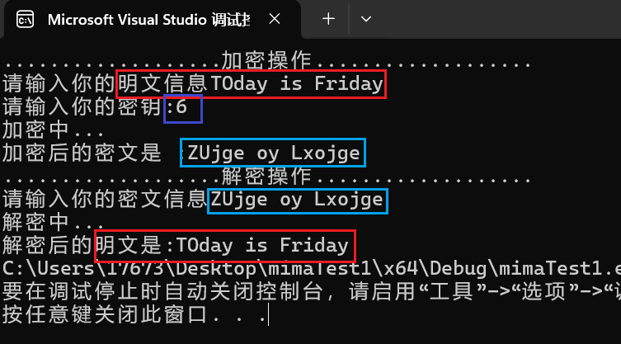
- 矩阵换位法加密与解密结果
